ГБУ НО «ИКЦ АПК»

БИЗНЕС-ПРОЕКТ
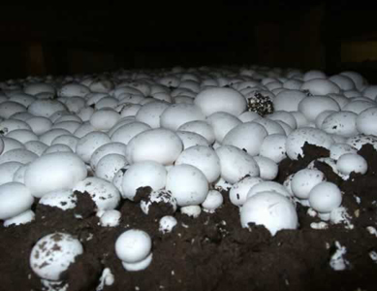
«РАЗВИТИЕ ГРИБОВОДСТВА»
Нижний Новгород
Цель Проекта: обоснование финансово-экономической эффективности развития грибоводства.

Суть внедрения: Проект предполагает создание хозяйства по выращиванию и реализации грибов (шампиньонов).

В последнее время повышается интерес к выращенным в защищенном грунте грибам — продукту экологически чистому и богатому питательными веществами, витаминами, различными экстрактивными и минеральными веществами. По вкусовым достоинствам эти грибы превосходят овощи и даже мясо.
Шампиньоны - ценный деликатесный продукт питания. На современных шампиньонницах делают по 6-7 циклов оборота культуры в год, получая с 1 м культивационного помещения до 120-160 кг грибов.

В последние годы в нашей стране и за рубежом производство шампиньонов развивается на промышленной основе. Строятся большие шампиньонницы с передовой технологией, регулируемым микроклиматом, автоматическим управлением всем процессом производства грибов.

Современные интенсивные технологии культивирования съедобных грибов, в том числе шампиньонов, обеспечивают получение их высоких урожаев. Производство грибов возможно круглый год; в качестве субстратов используются дешевые сельскохозяйственные, промышленные и бытовые отходы.

В настоящее время существует комплекс машин для возделывания шампиньонов, который позволяет на 25% повысить урожайность грибов и в среднем снизить затраты труда на 50%.
Но, несмотря на высокую рентабельность, рынок шампиньонов не привлекает крупных инвесторов. Рост производства обеспечивается мелкими производителями.

Объем российского рынка культивируемых грибов оценивается исследователями в 40 тыс. т в год (включая замороженные продукты), около 10 тыс. т выращивается в России, три четверти продукции ввозятся из-за рубежа (Польша, Белоруссия, Прибалтика). Шампиньоны (80% рынка) и вешенки (20%) востребованы в магазинах и ресторанах. Некоторые исследователи склоняются к тому, что этот рынок будет расти на 15-20% в год, но, по данным статистики, доля крупных компаний на рынке сокращается.
В России насчитывается свыше 40 производителей шампиньонов, основными среди которых являются предприятия Ленинградской области и Подмосковья.

